 Αριθ. Πρωτ. 195

ΔΡΑΜΑ 09-05-2024

Πρόσκληση σε τηλεδιάσκεψη

 Από : ΣΥΝ.ΕΡΓΑΣ.ΙΑ , ΕΝΩΣΗ ΙΔΙΩΤΩΝ ΜΙΚΡΟΒΙΟΛΟΓΩΝ ΛΑΡΙΣΑΣ , ΣΥΝΔΕΣΜΟΣ ΕΡΓΑΣΤΗΡΙΑΚΩΝ ΑΝΑΤΟΛΙΚΗΣ ΜΑΚΕΔΟΝΙΑΣ ΚΑΙ ΘΡΑΚΗΣ , ΕΝΩΣΗ ΕΡΓΑΣΤΗΡΙΑΚΩΝ ΙΑΤΡΩΝ ΤΡΙΚΑΛΩΝ , ΣΥΝΔΕΣΜΟΣ ΙΔΙΩΤΩΝ ΕΡΓΑΣΤΗΡΙΑΚΩΝ ΙΑΤΡΩΝ ΔΥΤΙΚΗΣ ΕΛΛΑΔΟΣ , ΠΑΝΕΛΛΗΝΙΑ ΕΝΩΣΗ ΕΛΕΥΘΕΡΟΕΠΑΓΓΕΛΜΑΤΙΩΝ ΑΚΤΙΝΟΛΟΓΩΝ

 Προς : Όλους τους εργαστηριακούς ιατρούς

 Σας προσκαλούμε στην Προγραμματισμένη Πανελλήνια τηλεδιάσκεψη Εργαστηριακών Ιατρών την Παρασκευή 10 Μαΐου στις 18:00.

 Θα γίνει ο απολογισμός της κινητοποίησης ανά νομό και θα πραγματοποιηθεί ψηφοφορία μέσω poll για τον τρόπο συνέχισης των κινητοποιήσεων.

Η παρουσία όλων μας κρίνεται σημαντική είναι αναγκαία.

 Join Zoom Meeting <https://zoom.us/j/7756005316?pwd=RUU4c254a2t2TS92aHJvdXpGTm9BUT09> Meeting ID: 775 600 5316

 Passcode: 0Rbp86

ΜΕ ΕΚΤΙΜΗΣΗ

Η ΠΡΟΕΔΡΟΣ

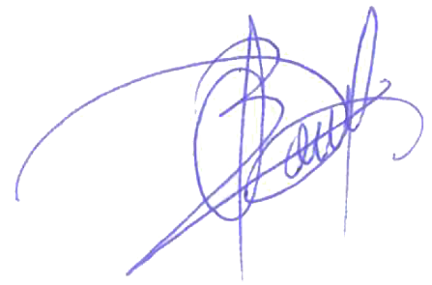

ΟΛΓΑ ΒΑΣΙΛΕΙΟΥ

ΠΥΡΗΝΙΚΟΣ